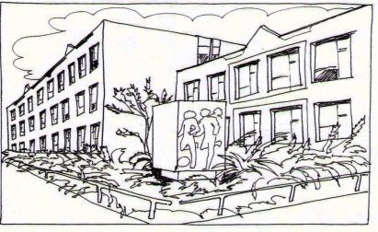
Základní škola Ústí nad Labem,
Anežky České 702/17, příspěvková organizace
400 07 Ústí nad Labem

IČ: 44555474
tel.: 475 500 032
e-mail: zsanceske@volny.cz

AEC Novák s.r.o.
Beethovenova 28/216
400 01 Ústí nad Labem

Objednávka č. 172/2017

Dobrý den,

na základě vaší písemné cenové nabídky č. N-17-0383-2 ze dne 30.10.2017 (73.804,70 Kč včetně DPH) objednáváme u vás opravu osvětlení výměnou vadných dílů v aule školy.

Děkujeme

V Ústí nad Labem 9.11.2017 Mgr. Jindra Šteflová
ředitelka školy

